Волк Юлия Юрьевна
учитель математики (учитель-практикант)
МОУ СОШ № 70 г. Саратова,
Саратов, 2015 год

План-конспект урока математики
В 5 классе по теме
СРАВНЕНИЕ ДЕСЯТИЧНЫХ ДРОБЕЙ
Учитель Волк Юлия Юрьевна
Предмет математика 5 класс
Авторы учебника И.И.Зубарева. (математика 5 класс. Учеб. для уч-ся общеобразоват. учреждений / И.И.Зубарева, А.Г. Мордковича. – 9-е изд., стер. – М. : Мнемозина,2009)
Тема урока Сравнение десятичных дробей
Тип урока урок комплексного применения знаний

Цель урока развивать умение раскладывать десятичные дроби на разрядные единицы, сравнивать и округлять до нужного разряда
Задачи:
образовательные: закрепить и углубить имеющиеся знания по теме «Десятичные дроби»;сформировать навыки применения действий с десятичными дробями при решении уравнений, задач, примеров , уравнений

развивающие: развивать познавательный интерес учащихся, умение анализировать.

Ход урока

- Организационный момент-2минуты

Здравствуйте, ребята! Садитесь. Сегодня мы закрепим тему «Сравнение десятичных дробей», будем продолжать сравнивать дроби, расставлять их в порядке возрастания и убывания, а так же округлять. И так записываем число, классная работа. Для начала, мы проверим домашнее задание.
- Базовый повтор – 13 минут
- проверка домашнего задания
Вставить пропущенные числа.
800 : * = 200
540 : * = 60
200 . * = 400
* . 3 = 900
420 : * = 60
300 . * = 600
* : 3 = 80
120 : * = 40

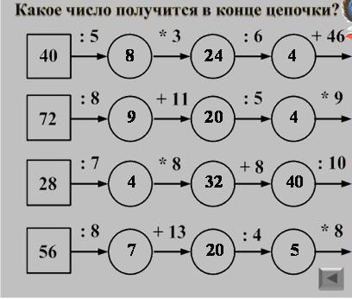

? //50

? //36

?// 4

?//40

- Фронтальный опрос
- Что значит округлить число?// Значит заменить его близким по значению числом с нулями на конце
- Опишите правило округления десятичной дроби. // учащийся описывает правило, приведенное в учебнике на стр. 194.
- Математический диктант - 5 минут
- Решение задач – 20 минут
№693,695,702, 697
При наличии времени решить уравнения
100x-342= 459 (x+135): 10=45,7
- Итого урока – 3 минуты.
– Результативный урок: оценить работу учеников, работавших у доски и самостоятельную работу учащихся.
– Домашнее задание: № 694 и контрольные задания на странице 194.

